**Evaluasi Karakteristik XBee Pro dan nRF24L01+ Sebagai Media Transmisi Nirkabel**

Bagian ini sengaja dikosongkan

**BURHAN FAJRIANSYAH, MUHAMMAD ICHWAN, RATNA SUSANA**

Jurusan Teknik Elektro Institut Teknologi Nasional Bandung

e-mail : burhanfajriansyah@gmail.com

**ABSTRAK**

Pemillihan modul *transciever* sebagai media transmisi data digital menjadi permasalahan bagi perancang ketika mendesain suatu sistem komunikasi nirkabel. Pada penelitian ini penulis melakukan evaluasi pada dua modul *transceiver* yaituXBee Pro dan nRFf24L01+ dengan tujuan untuk menentukan modul *transceiver* mana yang tepat digunakan untuk kebutuhan perancangan sistem WSN. Evaluasi dilakukan dengan mengirimkan data dalam bentuk karakter ASCII/ *bytes* secara kontinyu maupun sekuensial melalui komunikasi serial UART. Pada mode *data rate* 250 Kbps XBee Pro memiliki *data rate* 27 Kbps dan nRF24L01+ 16 Kbps untuk protocol komunikasi serial UART. Modul nRF24L01+ lebih unggul dalam mengirimkan data secara *streaming* (kontinyu)dibandingkan Xbee Pro, dan nRF24L01+ memiliki *Round Time Trip* (RTT)tercepat 0,003 sekon sedangkan XBee Pro hanya 0,036sekon. Pada aplikasi dalam ruangan XBee Pro memiliki performa lebih tinggi karena lebih stabil dalam transmisi dengan hambatan 4 dinding sedangkan nRF24L01+ hanya 2 dinding.

***Kata Kunci*** : *UART, Data Rate, Nirkabel, XBee Pro, nRF24L01+.*

**ABSTRACT**

Chosing *transciever module as a media for a digital transmission data has becoming a serious problem for a designer to design a wireless communication system. In this research, author do the evaluation for a two transceiver module that are XBee Pro and nRF24L01+, the purpose is to chose which the right transceiver module that designer need to make a WSN system. The evaluation was done by sending a data in ASCII character/ bytes as continuous and sequensial method using serial communication UART. At 250 Kbps mode data rate, XBee Pro data rate is 27 Kbps and nRF24L01+ 16Kbps for serial communicaton UART purpose. nRF24L01+ is better at sending a streaming data (continuous) than XBee Pro, and also nRF24L01+ has a fastest Round Time Trip (RTT) that are 0,003 sec while XBee Pro only 0,036 sec. For indoor application XBee Pro has a better perform because it work better until 4 brick wall while nRF24L01+ only 2 brick wall.*

***Keyword:*** *UART, Data Rate, Wireless, XBee Pro, nRF24L01+.*

1. **PENDAHULUAN**

*Wireless Sensor Network* (WSN) adalah suatu jaringan yang terbentuk oleh *node* sensor yang terhubung satu sama lain secara nirkabel. Untuk menggunakan WSN diperlukan suatu perangkat yang dapat mengirim dan menerima data secara akurat dan dapat dioperasikan pada berbagai lingkungan. Perangkat yang digunakan sebagai media transmisi secara nirkabel tersebut adalah modul *transceiver.* Ada beberapa pertimbangan ketika modul *transceiver* digunakan dalam sistem WSN. Berdasarkan referensi dari **Robert Faludi** dalam bukunya yang berjudul “*Building Wireless Sensor Network*” **[2011]**, umumnya perancang harus memutuskan berapa banyak data dan seberapa sering data dikirimkan.



**Gambar 1. Arsitektur *Wireless Sensor Network***

Modul *transceiver* yang memanfaatkan radio frekuensi dalam transmisi data digital yang marak dipasarkan diantaranya adalah Xbee Pro dan nRF24L01+. Xbee Pro dan nRF24L01+ merupakan modul yang bekerja pada frekuensi tak berbayar (2,4 GHz) dan memiliki spesifikasi *low cost, low data rate* (250 Kbps) dan *low power*. Perbedaan yang signifikan pada kedua modul tersebut adalah harga dan cara pengoperasian modul. Xbee Pro memiliki harga yang tinggi dan pengoperasiannya lebih mudah sedangkan nRF24L01+ sebaliknya.

Berdasarkan sebuah penelitian berjudul *“Performance Analysis of Xbee ZB Module Based Wireless Sensor Networks”* **[2013]**,oleh **Rajeev Piyare** yang meneliti tentang protokol komunikasi Xbee ZB seri 2. Dari penelitian tersebut didapatkan bahwa *data rate* XBee ZB pada mode 250 Kbps hanyalah 44 Kbps, dengan menggunakan protokol komunikasi serial RS232/UART. Spesifikasi 250 Kbps tersebut terkadang membuat kerugian tersendiri untuk pengguna yang akan merancang aplikasi nirkabel, dikarenakan *data rate* dari modul tidak sesuai dengan spesifikasi yang ada.

Oleh karena itu pada penelitian ini dilakukan evaluasi pada dua modul *transceiver* yaitu Xbee Pro dan nRF24L01+. Dengan tujuan untuk menguji *data* *rate,* protokol komunikasi serial, toleransi dan performa modul *transceiver* pada aplikasi sistem monitoring di dalam ruangan. Dari evaluasi tersebut didapatkan referensi untuk paket data dan *delay* (waktu) transmisi bagi perancang yang akan mendesain sistem monitoring berbasis WSN. Evaluasi dilakukan dengan pengiriman data antar *node sensor* yang bersifat *peer to peer.*

Beberapa evaluasi pada kedua modul *transceiver* dilakukan dengan melihat bagaimana pengaruh *baudrate* pada protokol komunikasi serial UART/RS232 terhadap kinerja modul. Faktor-faktor lain yang mempengaruhi proses transmisi diantaranya adalah pengaruh *buffer, data rate* dan hambatan (*obstacle*) berupa dinding. Permasalahan tersebut dijawab dengan waktu transmisi dan akurasi dari data yang diterima oleh unit penerima (*receiver*).

Dalam pembuatan penelitian ini penulis membatasi kajian yang akan dibahas. Penelitian ini tidak membahas modulasi radio frekuensi, melainkan protokol komunikasi serial UART/RS232 yang digunakan. Pengiriman data dilakukan dengan menggunakan perangkat lunak *Docklight v2* di *Personal Computer* (PC) bagian *transmitter* sebagai pengganti sensor, sedangkan sistem penyimpanan data menggunakan perangkat lunak *Terminal* di *Personal Computer* (PC) bagian *receiver*.

1. **METODOLOGI PENELITIAN**
   1. **Spesifikasi Sistem**

Evaluasi pada penelitian ini ditujukan untuk menguji modul XBee Pro dan nRF24L01+. Spesifikasi untuk kedua modul *transceiver* ini ditunjukan pada Tabel 1.

**Tabel 1. Spesifikasi Modul *Transceiver***

|  |  |  |
| --- | --- | --- |
| **Parameter** | **nRF24L01+** | **Xbee Pro** |
| Frekuensi RF | 2,4 - 2,4385 GHz | 2,4 GHz |
| RF *Data Rate* | 250 Kbps, 1 Mbps, 2 Mbps | 250 Kbps |
| *Interface* | SPI | UART |
| Antena | *PCB board* | *Chip* |
| Pola radiasi | *bidirectional* | *omnidirectional* |
| Daya transmit | 0 dBm (1 mW) | 10 dBm(100 mW) |
| Sensitivitas penerima | -85 dBm | -100 dBm |
| Modulasi | GFSK | QPSK |
| *Payload length* | 32*bytes* | 100*bytes* |
| *Supply* | 1,9 - 3,6 Volt | 2,8 - 3,4 Volt |
| Jarak | 100 m (*outdoor*), 30 m (*indoor*) | 1500 m (*outdoor*), 100 m (*indoor*) |
| Produksi | 2008 | 2005 |

Untuk melakukan evaluasi pada kedua modul maka dirancang sistem transmisi dengan topologi *peer to peer,* yang ditunjukan pada Gambar 2.



**Gambar 2. Blok Diagram Transmisi *Peer to Peer***

Berdasarkan tujuan penelitian yang akan dilakukan dan blok diagram dari Gambar 2, maka sistem yang dirancang untuk evaluasi pada modul XBee Pro dan nRF24L01+ memiliki spesifikasi sebagai berikut :

1. Ditujukan untuk evaluasi pada RF *data rate* terhadap protokol komunikasi RS232 (UART) dengan data yang dikirimkan secara kontinyu (*streaming*).
2. Evaluasi kedua modul *transceiver* dengan daya transmisi dan *buffer* maksimal.
3. Pengiriman data bersifat *peer to peer*, dimana PC (*transmitter*) menggunakan perangkat lunak *Terminal* untuk mengirimkan data dan PC (*receiver*) menggunakan perangkat lunak *Docklight v2.0* sebagai penampil data.
4. Data yang berupa karakter ASCII, dimana satu karakter sama dengan 10 bit, terdiri dari satu *byte* data ditambah 1 *start* *bit* dan 1 *stop* *bit*.
5. Evaluasi dilakukan di dalam ruangan (*indoor*) dengan topologi *peer to peer.*
   1. **Sistem Minimum XBee Pro dan nRF24L01+**

Untuk dapat menggunakan modul *transceiver* dibutuhkan sistem minimum sehingga dapat diintegrasikan dengan *Personal Computer*. Sistem minimum dirancang agar membentuk arsitektur *node sensor.* Xbee Pro sudah mengakomodir pin TTL RS232/UART untuk dapat terintegrasi dengan protokol komunikasi RS232/UART pada *Personal Computer*. Skematik rangkaian Xbee Pro dan realisasinya ditunjukan pada Gambar 3.

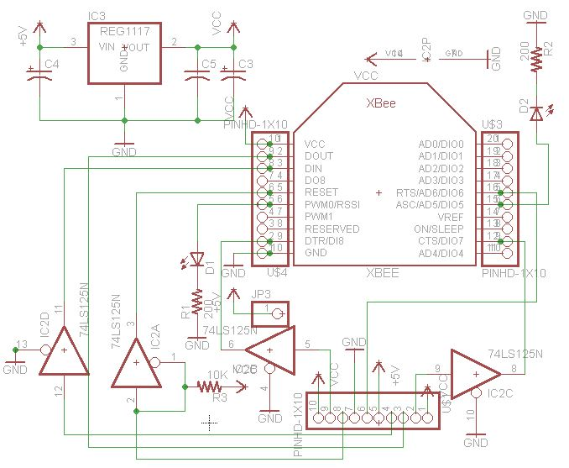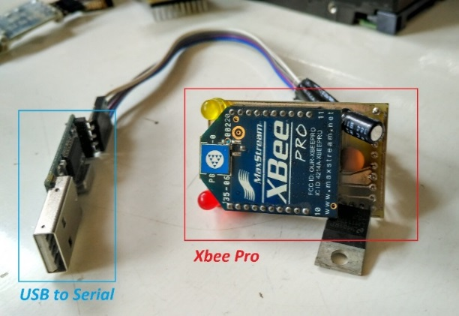

1. **(b)**

**Gambar 3. Rangkaian Sistem Minimum Xbee Pro (a) Realisasi Sistem Minimum Xbee Pro (b)**

Dapat dilihat pada Gambar 3(a), bahwa pin protokol komunikasi serial UART pada modul Xbee Pro yang digunakan adalah pin TX, RX, VCC dan GND. Untuk terhubung dengan *Personal Computer* digunakan konverter *USB to Serial* yang dapat dilihat pada realisasi sistem minimum Xbee Pro yang ditunjukan pada Gambar 3(b).

Berbeda dengan modul Xbee Pro, modul nRF24L01+ tidak dapat terhubung langsung dengan *Personal Computer.* Maka dari itu dibutuhkan mikrokontroler sebagai penghubung antara modul nRF24L01+ dengan *Personal Computer.* Mikrokontroler yang digunakan pada penelitian ini adalah mikrokontroler Atmega 328p dengan *bootloader* Arduino.

Mikrokontroler pada sistem minimum nRF24L01+ berperan sebagai konverter antara komunikasi serial RS232/UART ke protokol komunikasi serial SPI. Untuk dapat terhubung dengan *Personal Computer* sistem minimum nRF24L01+ menggunakan konverter yang sama dengan konverter *USB to Serial* yang digunakan pada sistem minimum Xbee Pro. Skematik rangkaian dan realisasi sistem minimum nRF24L01+ yang terintegrasi dengan mikrokontroler Atmega 328p dapat dilihat pada Gambar 4.

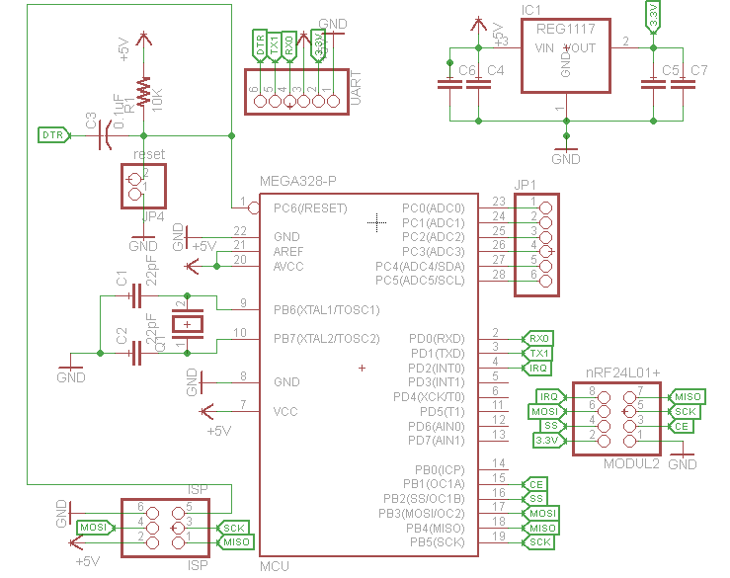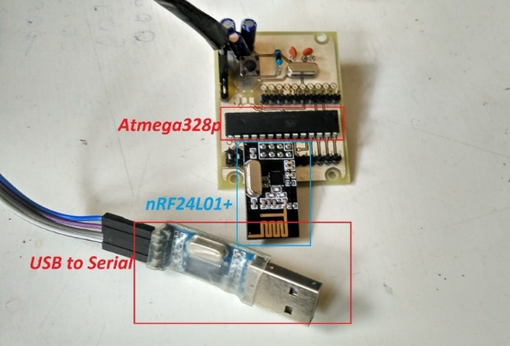

1. **(b)**

**Gambar 4. Rangkaian Sistem Minimum nRF24L01+(a) Realisasi Sistem Minimum nRF24L01+(b)**

Dengan menggunakan sistem minimum yang ditunjukan pada Gambar 4 modul nRF24L01+ dapat beroperasi sama dengan Xbee Pro, yaitu menggunakan protokol komunikasi serial RS232/UART. Sistem minimum nRF24L01+ memiliki konfigurasi pin yang dapat dilihat pada Tabel 2.

**Tabel 2. Komunikasi Serial nRF24L01+**

|  |  |  |  |
| --- | --- | --- | --- |
| **nRF24L01+** | | **Atmega328p** | **Konverter *USB to serial*** |
| **Pin** | **Nama** |
| 1 | GND | GND | GND |
| 2 | VCC | VCC | VCC |
| 3 | CE | PB0 | - |
| 4 | CSN | PB1 | - |
| 5 | SCK | PB5 | - |
| 6 | MISO | PB4 | - |
| 7 | MOSI | PB3 | - |
| 8 | IRQ | PD2 | - |
| - | - | PD0 | TX |
| - | - | PD1 | RX |

* 1. **Metoda Pengujian**

Pada penelitian ini digunakan perangkat lunak *Terminal* dan *Docklight v2.0.* Pengujian dilakukan dengan mengirimkan data dari unit pengirim (*transmitter*) ke unit penerima (*receiver*) menggunakan topologi *peer to peer.* Evaluasi dilakukan dengan membandingkan hasil pengiriman data dari unit penerima (*receiver*) dengan data yang dikirimkan (*transmitter*).

Adapun untuk melakukan pengujian pada kedua modul *transceiver*,perlu untuk dilakukan pengaturan pada komunikasi RF seperti *data rate,* frekuensi kerja, alamat pengirim dan penerima, jumlah paket data dan *buffer* yang digunakan.

Sedangkan pada komunikasi serial RS232/UART, pengaturan dilakukan melalui kecepatan baca perangkat yaitu *baudrate.*

Diagram alur sistem pengiriman data secara umum ditunjukan pada Gambar 5.

**Gambar 5. Diagram Alur Sistem Secara Umum**



Dari Gambar 5 dapat dilihat terdapat 3 sub bagian dimana pada proses pengiriman data untuk evaluasi terdapat proses inisiasi, transmisi data dan penampil data. Proses inisiasi untuk kedua modul *transceiver* ditunjukan pada Gambar 6.

** **

**(a) (b)**

**Gambar 6. Inisiasi Xbee Pro (a), Inisiasi nRF24L01+ (b)**

Dari Gambar 6(a) dapat dilihat proses inisiasi untuk modul Xbee Pro, inisiasi dilakukan untuk menentukan nilai *baudrate,* kanal (frekuensi kerja), alamat pengirim dan penerima. Sedangkan pada modul nRF24L01+ inisiasi dilakukan untuk mengatur mode *data rate* dan SPI *rate data.*

Pengaturan untuk modul Xbee Pro dilakukan menggunakan perangkat lunak X-CTU, sedangkan pada nRf24L01+ pengaturan dapat dilakukan menggunakan perangkat lunak Arduino IDE atau Atmel Studio menggunakan bahasa pemrograman C.

Alur pengiriman data dari unit pengirim ke unit penerima dapat dilihat pada Gambar 7.



**Gambar 7. Diagram Alur Transmisi Data**

Contoh proses transmisi data melalui protokol komunikasi RS232/UART, menggunakan perangkat lunak *Terminal* pada bagian pengirim dan *Docklight v2.0* pada bagian penerima, seperti yang ditunjukan pada Gambar 8.

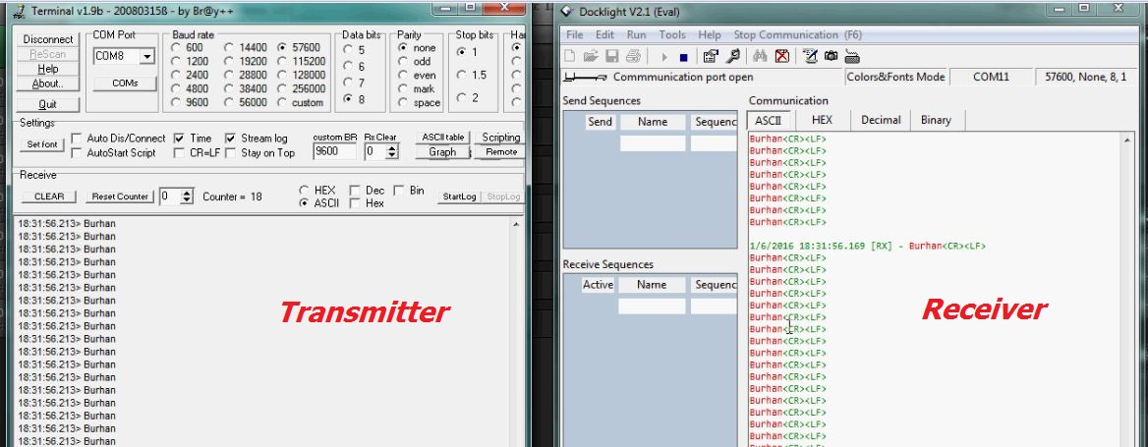

**Gambar 8. Transmisi Data**

Dari gambar 8 dapat diketahui proses transmisi data untuk analisis, dengan menggunakan perbandingan antara data yang diterima (*Receiver*) dengan data yang dikirimkan (*Transmitter*).

1. **PENGUJIAN DAN ANALISIS**
   1. **Tujuan Pengujian**

Berdasarkan tujuan dari penelitian ini maka dilakukan pengujian dengan pengiriman data menggunakan topologi *peer to peer* antar unit pengirim dan penerima dari modul XBee Pro dan nRF24L01+*.* Terdapat 4 parameter pengujian, dimana hasil pengujian ini dapat digunakan sebagai dasar untuk mendesain sistem WSN yang diaplikasikan dalam ruangan. Pengujian dilakukan dengan mengirimkan data secara kontinyu dan sekuensial.

Pengujian dilakukan guna mendapatkan tujuan dari penelitian, maka dari itu pengujian untuk XBee Pro dan nRF24L01+ dikategorikan sebagai berikut :

1. Pengujian *data rate* dilakukan untuk mengetahui berapa *data rate* modul *transceiver* ketika mentransmisikan data dari protokol komunikasi serial RS232/UART.
2. Pengujian *streaming data,* guna mengetahui apakah modul *transceiver* dapat digunakan untuk *streaming data* dan mengetahui toleransi dari protokol komunikasi serial.
3. Pengujian *Round Time Trip*, untuk mengetahui variasi *delay* dan lamanya transmisi untuk mendapatkan *acknowledgement.* Pengujian ini untuk mengetahui pengaruh protokol komunikasi serial RS232/UART dan jarak pada proses transmisi dalam ruangan.
4. Pengujian pada aplikasi terapan dilakukan untuk mengetahui performa dari modul *transceiver* dengan hambatan (*obstacle*)dan spesifikasi dari masing-masing modul.
   1. **Pengujian *Data Rate***

XBee Pro dan nRF24L01+ memiliki *data rate* yang sama yaitu 250 Kbps. Transmisi data dilakukan dengan mengirimkan data secara kontinyu sebanyak 120.000 *bytes* melalui protokol komunikasi serial RS232/UART. Untuk menguji kapasitas maksimal digunakan *baudrate* maksimal yaitu 115200 bps. Transmisi dilakukan dengan pengulangan sebanyak 5 kali untuk setiap modul *transceiver.* Waktu transmisi dicatat ketika data mulai dikirim hingga data diterima seluruhnya.

Tabel 3 menunjukan waktu transmisi untuk pengiriman data 120.000 *bytes* pada modul XBee Pro dan nRF24L01+ pada mode *data rate* masing-masing.

**Tabel 3. Transmisi data 120.000 *bytes***

|  |  |  |  |  |
| --- | --- | --- | --- | --- |
| **Pengujian** | **Waktu pada Transmisi 120.000 *bytes*** | | | |
| **Xbee Pro (250Kbps)** | **nRF24L01+ (250Kbps)** | **nRF24L01+ (1Mbps)** | **nRF24L01+ (2Mbps)** |
| Uji ke-1 (s) | 44,397 | 75.345 | 28.1 | 18.145 |
| Uji ke-2 (s) | 41,991 | 74.621 | 26.56 | 17.238 |
| Uji ke-3 (s) | 43,288 | 73.987 | 27.129 | 16.341 |
| Uji ke-4 (s) | 43,049 | 75.651 | 27.134 | 16.432 |
| Uji ke-5 (s) | 44.7 | 76.7 | 26.983 | 19.452 |
| **Rata-Rata (s)** | **34,554** | **75.2608** | **27.1812** | **17.5216** |

$$Data rate = \left(\frac{N (bytes)}{Waktu transmisi (sekon)}\right)x10bit (1)$$

Dengan menggunakan Persamaan 1 dan data dari Tabel 2, didapatkan *data rate* dengan standar RS232/UART. *Data rate* yang diperoleh ditunjukan pada Tabel 4.

**Tabel 4. *Data Rate***

|  |  |  |
| --- | --- | --- |
| **Modul Transceiver** | ***Rate* Sebenarnya** | |
| **Kbps** | **KBps** |
| Xbee Pro 250 Kbps | 27K | 2,7K |
| nRF24L01+ 250 Kbps | 16K | 1,6K |
| nRF24L01+ 1 Mbps | 44K | 4,4K |
| nRF24L01+ 2 Mbps | 68K | 6,8K |

Hasil pengujian menunjukan bahwa *data rate* pada modul Xbee Pro dan nRF24L01+ tidak sesuai dengan kapasitas sebenarnya. Xbee Pro memiliki *data rate* maksimal hingga 27 Kbps atau 27000 bps, sedangkan nRF24L01+ memiliki *data rate* maksimal 16 Kbps atau 16000 bps.

* 1. **Pengujian *Streaming* Data**

Merujuk dari pengujian *data rate,* pada pengujian *streaming* data digunakan metode yang sama yaitu pengiriman data secara kontinyu (*streaming*) sebanyak 120.000 *bytes*. Pengujian dilakukan dengan mengubah variabel *baudrate* dan jarak dari 1 hingga 10 meter. Pengujian ini dilakukan 5 kali setiap kali jarak dinaikan. Hasil pengujian ditunjukan pada Tabel 5.

**Tabel 5. Persentase *Byte Error***

|  |  |  |  |  |  |  |  |  |  |  |
| --- | --- | --- | --- | --- | --- | --- | --- | --- | --- | --- |
| **Jarak (meter)** | **Persentase error dengan mengubah baudrate Xbee Pro (%)** | | | | | **Persentase error dengan mengubah baudrate Atmega 328p dan nRF24L01+ (%)** | | | | |
| **9600** | **19200** | **38400** | **57600** | **115200** | **9600** | **19200** | **38400** | **57600** | **115200** |
| **1** | 0 | 0 | 0 | 65.695 | 65.8367 | 0 | 0 | 0 | 0 | 0 |
| **2** | 0 | 0 | 0 | 70.052 | 87.5383 | 0 | 0 | 0 | 0 | 0 |
| **3** | 0 | 0 | 0 | 53.0988 | 82.152 | 0 | 0 | 0 | 0 | 0 |
| **4** | 0 | 0 | 0 | 75.779 | 75.972 | 0 | 0 | 0 | 0 | 0 |
| **5** | 0 | 0 | 0 | 62.56 | 87.55 | 0 | 0 | 0 | 0 | 0 |
| **6** | 0 | 0 | 0 | 76.621 | 72.993 | 0 | 0 | 0 | 0 | 0 |
| **7** | 0 | 0 | 0 | 62.6575 | 84.426 | 0 | 0 | 0 | 0 | 0 |
| **8** | 0 | 0 | 0 | 56.143 | 77.514 | 0 | 0 | 0 | 0 | 0 |
| **9** | 0 | 0 | 0 | 82.451 | 72.7917 | 0 | 0 | 0 | 0 | 0 |
| **10** | 0 | 0 | 0 | 43.66 | 63.1413 | 0 | 0 | 0 | 0 | 0 |

Dari hasil pengujian pada Tabel 4, modul nRF24L01+ dapat mengirimkan data secara *streaming* tanpa ada *error* untuk keseluruhan *baudrate* yang diuji. Sedangkan pada modul Xbee Pro, proses transmisi secara *streaming* mengalami *error* ketika *baudrate* dinaikan, hal ini dikarenakan *data rate* XBee Pro dari hasil pengujian sebelumnya hanya 27000 bps, sedangkan perangkat mengirimkan data pada kecepatan 57600 bps. Dikarenakan besarnya perbedaan kecepatan antara perangkat dengan *data rate*,maka terjadi penumpukan data pada *buffer*. *O*leh karena itu ketika *baudrate* dinaikan di atas 27000 bps, maka perangkat gagal melakukan transmisi.

Berbeda dengan nRF24L01+ yang menggunakan dua protokol komunikasi untuk terhubung dengan *Personal Computer*. Mikrokontroler pada sistem minimum nRF24L01+ berperan untuk mengonversi bit data pada protokol komunikasi RS232/UART menjadi bit data dalam bentuk SPI. Pada penelitian ini digunakan *prescale*  4. Sehingga dengan *clock* 16 MHz didapatkan *prescale* 4 MHz, dimana 1 *bit* data dapat ditempuh dalam waktu 0,25 us. Dengan *range* waktu yang lebih singkat dari UART, perpindahan data dari protokol komunikasi UART ke nRF24L01+ melalui protokol komunikasi SPI dapat berlangsung dengan stabil tanpa adanya *error* atau penumpukan data pada *buffer*.

* 1. **Pengujian *Round Time Trip* (RTT)**

Setelah pengujian dengan pengiriman data secara kontinyu, pada pengujian ini pengiriman data dilakukan secara sekunsial, dengan jumlah *byte* tertentu dan merujuk pada besarnya kapasitas *buffer* dari XBee Pro dan nRF24L01+. Xbee Pro dengan kapasitas *buffer* 100 *bytes* dan nRF24L01+ dengan kapasitas *buffer* 32 *bytes.*

Proses pengambilan data untuk menguji RTT pada modul Xbee Pro dan nRF24L01+ menggunakan perangkat lunak *Docklight* yang ditunjukan pada Gambar 7.

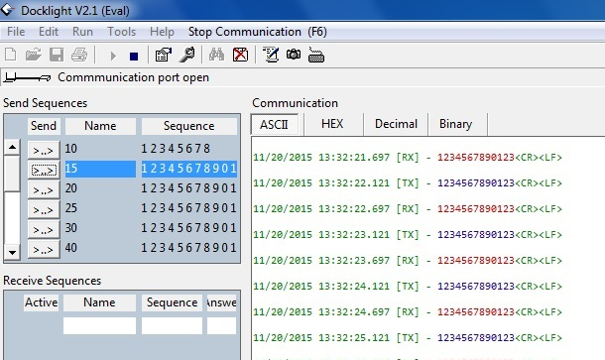

**Gambar 7. Pengujian *Round Time Trip***

Dari Gambar 7 dapat dilihat waktu data dikirimkan dan waktu data diterima. Waktu untuk data dikirimkan diberi keterangan [TX] dan waktu untuk data diterima diberi keterangan [RX]. Selisih dari waktu pengiriman dan waktu penerima tersebut digunakan sebagai waktu untuk RTT.

Pengujian dilakukan dengan mengirimkan data dengan *delay* 2 detik setiap *byte* dikirimkan, pengiriman data pada pengujian ini dilakukan dengan mengubah variabel *baudrate.* Tabel 6 menunjukkan RTT dari modul Xbee Pro, sedangkan tabel 7 menunjukkan RTT dari modul nRF24L01+*.*

**Tabel 6. *Round Time Trip* Xbee Pro**

|  |  |  |  |  |  |
| --- | --- | --- | --- | --- | --- |
| **Byte** | **RTT Xbee Pro (detik)** | | | | |
| **9600** | **19200** | **38400** | **57600** | **115200** |
| **10** | 0.565 | 0.287 | 0.148 | 0.1 | 0.057 |
| **15** | 0.576 | 0.293 | 0.151 | 0.102 | 0.059 |
| **20** | 0.587 | 0.299 | 0.155 | 0.104 | 0.06 |
| **25** | 0.598 | 0.299 | 0.154 | 0.104 | 0.06 |
| **30** | 0.609 | 0.31 | 0.16 | 0.109 | 0.062 |
| **40** | 0.631 | 0.322 | 0.167 | 0.113 | 0.066 |
| **50** | 0.653 | 0.333 | 0.173 | 0.118 | 0.068 |
| **60** | 0.675 | 0.344 | 0.179 | 0.122 | 0.071 |
| **70** | 0.697 | 0.356 | 0.186 | 0.126 | 0.074 |
| **80** | 0.719 | 0.366 | 0.191 | 0.131 | 0.076 |
| **90** | 0.229 | 0.378 | 0.198 | 0.136 | 0.079 |
| **100** | 0.229 | 0.122 | 0.07 | 0.052 | 0.036 |

**Tabel 7. *Round Time Trip* nRF24L01+**

|  |  |  |  |  |  |
| --- | --- | --- | --- | --- | --- |
| **Byte** | **RTT nRF24L01+ pada Atmega328p (detik)** | | | | |
| **9600** | **19200** | **38400** | **57600** | **115200** |
| **5** | 0.019 | 0.008 | 0.005 | 0.004 | 0.003 |
| **10** | 0.029 | 0.013 | 0.008 | 0.006 | 0.004 |
| **15** | 0.04 | 0.019 | 0.01 | 0.008 | 0.006 |
| **20** | 0.04 | 0.024 | 0.013 | 0.009 | 0.006 |
| **25** | 0.06 | 0.029 | 0.016 | 0.009 | 0.007 |
| **30** | 0.066 | 0.034 | 0.018 | 0.009 | 0.007 |
| **32** | 0.067 | 0.035 | 0.019 | 0.012 | 0.007 |

Berdasarkan Tabel 6 dan 7 dapat diketahui untuk mendapatkan *acknowledgement,* nRF24L01+ lebih cepat dibandingkan XBee Pro. Hal ini dikarenakan protokol komunikasi SPI lebih cepat dibandingkan protokol komunikasi RS232/UART sehingga pada proses transmisi untuk mendapatkan nilai RTT nRF24L01+ lebih unggul.

* 1. **Pengujian Pada Aplikasi Terapan**

Pengujian pada aplikasi terapan dilakukan untuk mengetahui hingga sejauh mana jarak jangkauan modul XBee Pro dan nRF24L01+, jika diterapkan dalam aplikasi monitoring data. Pada penelitian ini modul Xbee Pro dan nRF24L01+ diaplikasikan pada sistem monitoring di sebuah rumah bersalin dengan luas (18x12) m2. Data yang dikirimkan memiliki kapasitas 25 karakter ASCII/ *bytes* dan merepresentasikan data hasil pengukuran sensor yang dipakai untuk monitoring ruangan, seperti sensor suhu, kelembaban, pH, cahaya, asap, dll.

Sampling data untuk 25 karakter tersebut dilakukan setiap 500 ms. Pengujian dilakukan dengan kurun waktu 1000 detik sehingga jumlah data keseluruhan di unit penerima adalah 50.000 *bytes.* Representasi keberhasilan dari pengujian ini yaitu membandingkan hasil pengiriman dengan hasil yang ditampilkan pada unit penerima.

Hasil pengujian pada rumah bersalin ditunjukan pada Gambar 7.



**Gambar 7. Hasil Pengujian Pada Aplikasi Monitoring Ruangan**

Hasil pengujian pada Gambar 7 menunjukkan di ruang mana saja transmisi untuk modul Xee Pro dan nRF24L01+ dilakukan. Modul nRF24L01+ dapat melakukan transmisi dengan hambatan mencapai 2 dinding sedangkan XBee Pro 4 dinding. Hal tersebut dapat dilihat bahwa nRF24L01+ tidak dapat menerima data ketika unit pengirim (*transmitter*) ditempatkan pada ruangan 9,10,11, sedangkan XBee Pro tidak dapat menerima data pada ruangan 11.

Untuk menjawab hasil pengujian berdasarkan teori yang mendukung digunakan persamaan 2 dan Tabel 8, sebagai berikut :

$$Daya Terima\left(dBm\right)=Daya Pancar+FSL+Absorption Rate (2)$$

**Tabel 8. Parameter Daya Modul *Transciever***

|  |  |  |
| --- | --- | --- |
| **Parameter** | **Xbee Pro (dBm)** | **nRF24L01+ (dBm)** |
| Daya Pancar | 18 | 0 |
| Sensitifitas Daya Terima | -100 | -85 |
| FSL (1-15)meter | ± (-(40-70)) | |
| Absorption Dinding | ±(-6) | |

Dengan menggunakan persamaan 2 dan spesifikasi yang ada pada Tabel 8 terbukti bahwa XBee Pro lebih stabil dibandingkan nRF24L01+, pada kasus 3 dinding oleh nRF24L01+ memiliki Daya terima mencapai -88 dBm sedangkan sensitivas daya terima dari modul tersebut adalah -85. Hal tersebut mengakibatkan nRF24L01 tidak dapat menerima data ketika dihalangi 3 dinding (*obstacle*).

Hasil pengujian dirangkum menjadi 4 parameter dan dapat dilihat pada Tabel 9.

**Tabel 9. Parameter Hasil Pengujian**

|  |  |  |
| --- | --- | --- |
| **Parameter** | **Xbee Pro** | **nRF24L01+** |
| *Data Rate* 250kbps (RS232) | 27 Kbps | 16 Kbps |
| *Data Rate* 2Mbps (RS232) | - | 68 Kbps |
| *Streaming* | Hingga 38400 bps | Stabil |
| RTT | 0,036s | 0,003s |
| Performa | 4 dinding | 2 dinding |

1. **KESIMPULAN**

Dari hasil pengujian dan analisis yang dilakukan dapat ditarik kesimpulan, yaitu:

1. Berdasarkan tabel 9 *data rate* yang dicapai Xbee Pro pada mode *data rate* 250 Kbps adalah 27 Kbps, sedangkan *data rate* nRF24L01+ adalah 16 Kbps. Akan tetapi pada *data rate* 2 Mbps dicapai kecepatan maksimal yaitu 68 Kbps. Pada data rate yang sama Xbee Pro dapat mentransmisikan lebih cepat dari nRF24L01+ sedangkan pada mode yang lain nRF24L01+ dapat mengungguli Xbee Pro.
2. Hasil pengujian menunjukkan bahwa kedua modul dapat digunakan untuk aplikasi *streaming data*. Pada modul nRF24L01+, proses *streaming data* dapat ditoleransi hingga *baudrate* 115200 bps, karena hingga *baudrate* tersebut proses transmisi data tidak mengalami *error*. Sedangkan pada modul Xbee Pro, toleransi proses *streaming data* dapat dicapai hingga *baudrate* 38400 bps, transmisi data pada *baudrate* 57600 bps dan 115200 bps mengalami *error*.
3. *Round Time Trip* pada modul Xbee Pro berdasarkan hasil pengujian adalah 0,036 detik, sedangkan modul nRF24L01+ lebih cepat yaitu 0,003 detik. Modul nRF24L01+ dapat diaplikasikan untuk pengiriman data sekuensial dengan delay yang lebih kecil dibandingkan XBee Pro.
4. Pada aplikasi terapan di rumah bersalin untuk sistem monitoring, modul Xbee Pro dengan daya pancar 18 dBm masih stabil hingga 4 dinding. Sedangkan untuk modul nRF24L01+ dengan daya pancar 0 dBm, transmisi data dapat menembus 2 dinding. Ketebalan dinding mencapai 25 cm.
5. Dari hasil penelitian ini, didapatkan hasil evaluasi untuk parameter *data rate*, stabilitas, akurasi dan toleransi pada modul nRF24L01+ lebih baik dari modul Xbee Pro. Sedangkan pada uji performa ketika diberi hambatan (*obstacle*), modul Xbee Pro lebih baik dari modul nRF24L01+.
6. **SARAN DAN REKOMENDASI**

Berdasarkan salah satu tujuan dari penelitian ini yaitu memberikan rekomendasi untuk perancang sistem WSN yang akan menggunakan modul *transceiver,* berikut ini saran dan rekomendasi dari penulis mengenai modul Xbee Pro dan nRF24L01+ :

1. Untuk sistem WSN didalam ruangan dengan penempatan yang tepat nRF24L01+ lebih cocok digunakan dibanding Xbee Pro dikarenakan harga dari nRF24L01+ lebih murah.
2. Modul nRF24L01+ lebih cocok digunakan untuk aplikasi *streaming* data seperti audio dan pengiriman gambar modul.
3. Modul Xbee Pro lebih baik digunakan untuk aplikasi telemetri jarak jauh.
4. Perlunya penelitian terkait dengan seri yang lebih tinggi pada kedua modul *transceiver* tersebut.

**DAFTAR RUJUKAN**

Nordic Semiconductor. (2008). *nRF24L01+ Single Chip 2.4GHz Transceiver.* Product Specification v1.0.

Maxstream. (2005). *XBeeTM/XBee-PROTM OEM RF Modules.* Product Manual v1.06.

Carpenter, Tom. (2008). *Certified Wireless Network Administrator Official Study Guide*.

Piyare, Rajeev. (2013). *Performance Analysis of Xbee ZB Module Based Wireless Sensor Networks***.** International Journal of Scientific and Engineering Research.

S.S.Sonavane, Dr.B.P.Patil, Dr.V.Kumar. (2007). *Experimentation for Packet Loss on MSP430 and nRF24L01 Based Wireless Sensor Network*. Journal of Advanced Networking and Applications, Vol.01 No.01 pages 25-29 (2009).

Ball, Brennen. (2007). *Tutorial 0: Everything You Need to Know about nRF24L01 and MiRF-v2***.**

Faludi, Robert. (2007). *Building Wireless Sensor Networks*.